## 概要设计说明书

### 1引言

### 编写说明

社会经济迅速发展所带了移动互联网技术革新使得人们花费越来越多的时间在移动端上。除了日常通讯需求外，人们对于移动端的娱乐需求越来越高。这款安卓程序拥有影音播放、新闻浏览的功能，满足用户多种需求。

### 项目背景

随着科学与技术的发展，人们对娱乐生活的要求越来越高，如何满足精神需求，也逐渐成为社会的焦点，使今天的社会进入了以计算机为核心的社会。网络的发展更给我们带来了无限的商机与便利，综合娱乐类APP也同样能够发挥巨大的作用。拥有多种娱乐方式的APP可以满足用户多种需求同时，无需切换多个APP以达到方便快捷的目的。

从用户角度来看，APP对视频点播、音乐播放、新闻阅读、游戏等当下热门的移动端功能进行集合，减少了用户需要下载多个APP才能满足需求的烦恼以及频繁切换APP的繁琐操作。另外，在多个APP注册账号可能导致了用户信息泄露，并因此造成不必要的损失。

### 定义

本文档是安卓小程序开发小组根据影音娱乐项目的初步需求，并对影音娱乐项目的各项需求进行全面分析之后，做出的软件开发计划，可供支持项目组内部的研发工作。

### 参考资料

《Android项目开发 实战入门》

《Android开发详解》

《Android 开发艺术探索》

### 任务概述

### 2.1需求概要

开发该APP主要意图是为了制作出一款能集合当下热门移动端功能，以减少用户下载多个APP和需要频繁切换APP的烦恼，真正实现多种娱乐模式融合，减少多个APP使用导致的个人信息泄露。

### 2.2 用户特点

该APP主要面向有喜欢使用碎片时间娱乐的用户提供选择的目标，主要的用户群体在学生以及公司职员。

### 2.3 运行环境

#### 2.3.1 设备

外围设备：手机

编译程序：Android Studio

操作系统：Android 操作系统

#### 2.3.2支持软件

系统平台：Windows XP或更高版本的操作系统

计算机语言：Java

网络通信协议：TCP/IP

开发工具：Anroid studio

### 3 总体设计

#### 3.1系统设计功能层次图

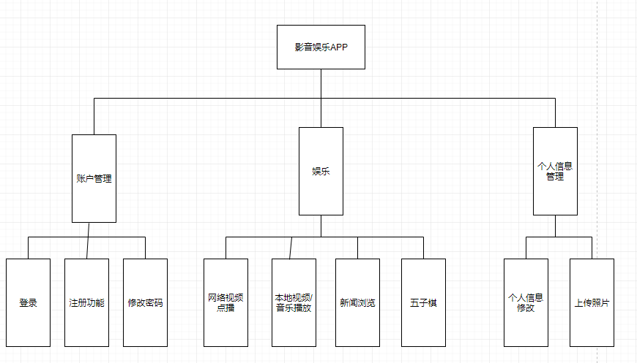

图3-1 系统功能层次图

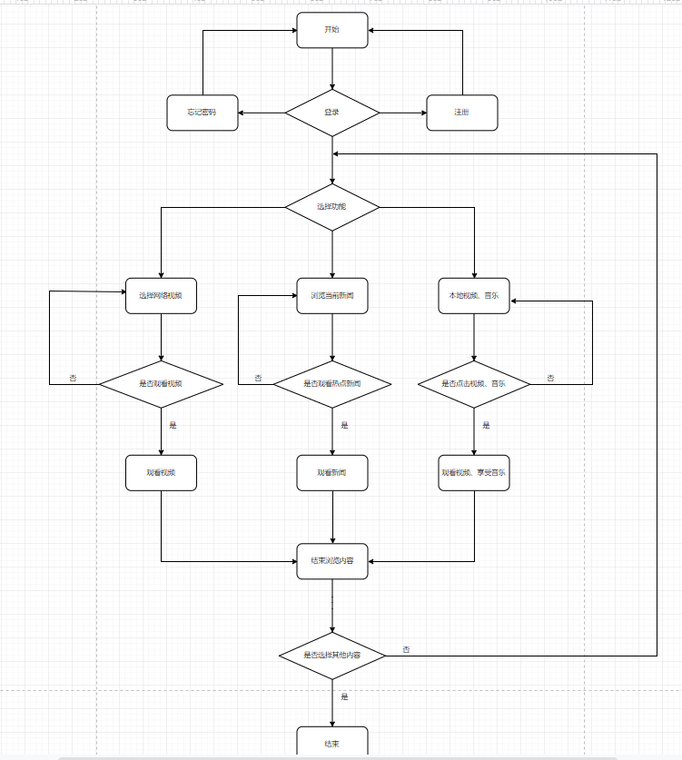

图3-2 系统流程图

#### 3.2功能模块简介

（1）登录注册模块

用户在下载点击APP后可以很方便的进行用户注册，点击注册之后，填好用户名和密码，通过邮箱的验证来实现用户的注册，这样可以防止用户的恶意注册，在注册完成之后，就可以直接登录了，十分的方便，一般注册过程不超过10分钟，这样免去了很多的麻烦也留住了很多的客户。登录之后就可以进入功能分页面。

（2）娱乐模块

登录后，默认显示首页。在首页上部显示热门影视、综艺资源的轮播图，方便用户了解最新、最热门的资源，同时也方便APP对一些网络资源的推送。中间是网络资源的分类，其中有电视剧、电影、动漫、纪录片、音乐、综艺、直播等，用户可以根据需要选择自己喜欢的网络资源。另外，还有收藏功能和历史的功能，帮助用户记录自己喜爱的资源或者回顾过往的浏览记录。首页底部会显示首页、热点、本地视频、本地音乐。

点击底部的热点之后，用户可以看当下热点新闻。其中分有头条、社会、国内、国际四个板块，用户可以根据喜好选择自己喜欢的新闻类型。中间部分采取列表形式放置新闻，可以通过上下滑动的方式选择新闻，当遇到感兴趣的新闻便可以点击进去浏览详细内容。

点击本地视频之后，会显示手机中的视频。视频同样会以列表的形式展现，且每个单元格中会显示视频的名称、视频格式、视频的存储大小、视频的时间长短等。用户在浏览的本地视频列表时候，可以根据需要点击观看。观看页面有暂停、上一个、下一个按钮，以及根据需要移动进度条。

点击本地音乐之后，手机中的音乐同样会以列表的形式展示。每个单元格中显示音乐名称、音乐格式以及音乐来源等。点击单元格，就会播放对应的曲目。

#### 3.3非功能性需求设计

（1）方便操作，操作流程合理

尽量从用户角度出发，以方便使用本产品。如：新增用户信息时，是使用自己的手机号码来获取验证码，设置自己的登录密码和所在省市等等。

（2）支持Android手机版本4.0以上版本。并且获取网络资源速度很快。

（3）容错能力

系统具有一定的容错和抗干扰能力，必须在有网络或无线网下，系统能够保证正常运行，并有足够的提示信息帮助用户有实现。

（4）操作完成时有统一规范的提示信息

（5）服务器稳定性：保证系统的服务器具有良好的稳定性，需要实现7*24小时不停的运作。

（6）数据完整准确：录入数据采用表格方式，限制录入数据类型及取值范围以保证数据的完整性及准确性。系统具有部分反悔修改功能看，系统备有修改功能均可反悔。

（7）系统安全：用户在身份认证、授权控制、私密性等方面的要求。

（8）系统易用：系统操作界面美观、简便，通俗，便于操作。

（9）系统可维护：系统在出现故障时可以及时维护，使其数据恢复。

### 3 接口设计

#### 3.1用户接口

用户的登录界面

用户的注册页面

#### 3.2外部接口

名称：LetvApi

方法名称：onGetChannelAlbums

方法参数：Channel channel

int pageNo

int pageSize

OnGetChannelAlbumListener listener

功能：连接乐视视频资源。

名称：NewsAPI

属性：

Public static final String TOP = "http://v.juhe.cn/toutiao/index?type=top&key=8b7c45a06ba583baa5d17c0b2f88a4e0"; //头条

public static final String SHEHUI = "http://v.juhe.cn/toutiao/index?type=shehui&key=8b7c45a06ba583baa5d17c0b2f88a4e0"; //社会

public static final String GUONEI = "http://v.juhe.cn/toutiao/index?type=guonei&key=8b7c45a06ba583baa5d17c0b2f88a4e0"; //国内

public static final String GUOJI = "http://v.juhe.cn/toutiao/index?type=guoji&key=8b7c45a06ba583baa5d17c0b2f88a4e0"; //国际

public static final String YULE = "http://v.juhe.cn/toutiao/index?type=yule&key=8b7c45a06ba583baa5d17c0b2f88a4e0"; //娱乐

public static final String TIYU = "http://v.juhe.cn/toutiao/index?type=tiyu&key=8b7c45a06ba583baa5d17c0b2f88a4e0"; //体育

public static final String JUNSHI = "http://v.juhe.cn/toutiao/index?type=junshi&key=8b7c45a06ba583baa5d17c0b2f88a4e0"; //军事

public static final String KEJI = "http://v.juhe.cn/toutiao/index?type=keji&key=8b7c45a06ba583baa5d17c0b2f88a4e0"; //科技

public static final String CAIJING = "http://v.juhe.cn/toutiao/index?type=caijing&key=8b7c45a06ba583baa5d17c0b2f88a4e0"; //财经

public static final String SHISHANG = "http://v.juhe.cn/toutiao/index?type=shishang&key=8b7c45a06ba583baa5d17c0b2f88a4e0"; //时尚

功能：连接新闻

名称：SiteApi

方法名称：onGetChannelAlbums

方法参数：Context context

int pageNo

int pageSize,

int siteId

int channelId,

OnGetChannelAlbumListener listener

功能：网络资源搜索结果返回

名称：SoHuApi

属性：

private static final String TAG = SoHuApi.class.getSimpleName();

private static final int SOHU_CHANNELID_MOVIE = 1; //搜狐电影频道ID

private static final int SOHU_CHANNELID_SERIES = 2; //搜狐电视剧频道ID

private static final int SOHU_CHANNELID_VARIETY = 7; //搜狐综艺频道ID

private static final int SOHU_CHANNELID_DOCUMENTRY = 8; //搜狐纪录片频道ID

private static final int SOHU_CHANNELID_COMIC = 16; //搜狐动漫频道ID

private static final int SOHU_CHANNELID_MUSIC = 24; //搜狐音乐频道ID

方法名称：onGetChannelAlbums

方法属性：

Channel channel

int pageNo

int pageSize

OnGetChannelAlbumListener listener

### 4数据结构设计

名称：JsonParser

属性：无

方法：public static String parseIatResult(String json)

public static String parseGrammarResult(String json)

public static String parseLocalGrammarResult(String json)

名称：LogUtil

属性：public static String customTagPrefix

public static boolean isSaveLog

public static final String LOG_PATH

private static DateFormat formatter

方法：public static void point

public static void createDipPath

private static class ReusableFormatter

public static String format

private static boolean isSDAva

名称：LyricUtils

属性：private ArrayList<Lyric> lyrics

方法：public boolean isExistLyric()

public ArrayList<Lyric> getLyrics()

public void readLyricFile(File file)

class Sort implements Comparator<Lyric>

名称：OkHttpUtils

属性：private static final String REQUEST_TAG

方法：public static Request buildRequest(String url)

public static void execute(String url, Callback callback)

public static void excute(Request request, Callback callback)

名称：SPUtils

属性：private static SharedPreferences sp

方法：public static void putBoolean(Context context,String key,boolean value)

public static boolean getBoolean(Context context,String key,boolean defvalue)

public static void putString(Context context,String key,String value)

public static String getString(Context context,String key,String defvalue)

public static void putInt(Context context,String key,int value)

public static int getInt(Context context,String key,int defvalue)

public static void remove(Context context, String key)

名称：Utils

属性：private StringBuilder mFormatBuilder;

private Formatter mFormatter;

private long lastTotalRxBytes

private long lastTimeStamp

方法：public String stringForTime(int timeMs)

public boolean isNetUri(String uri)

public String getNetSpeed(Context context)

public static void toast(String str)